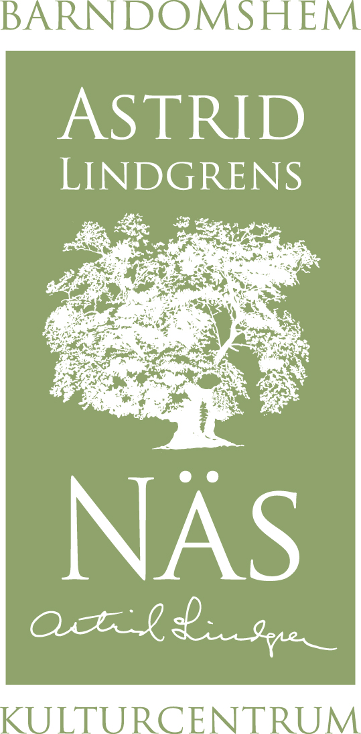

2010-05-31

Inbjudan till pressvisning
Trähyss

Välkommen till pressvisning torsdagen den 3 juni kl 11.00 på Astrid Lindgrens Näs i Vimmerby. Nu öppnar sommarens stora utställning Trähyss som med utgångspunkt i Emils eviga täljande bjuder på konst, slöjd, hantverk och lekfulla träupplevelser för barn och vuxna både inne och ute.

Här har du chansen att se Döderhultarens världsberömda träskulpturer, figurer av den lokale täljaren Agne Lindblad blandade med mer moderna konstverk i trä. Bland träskapelserna märks konstverk av Lars Agger, Annika Löb Mossberg och Karl Chilcott, vars träskulpturer dessutom finns att upptäcka utomhus.

I trädgården kommer också Mats Lodéns konstverk ”Ett katedralbygge – Ett konkrement”, en sju meter hög träkatedral, finnas. Resningen av katedralen är en konsthappening i sig och kommer att ske på vernissagen, den 5 juni.

Inspirerad av Emils hyss innehåller ”Trähyss” också mekaniska trägrejer och lekfulla figurer skapade i dagens snickarbodar av kreativa slöjdare i landet.
Tretton konstnärer finns representerade i Trähyss i en dynamisk blandning med olika överraskande uttryck där det gemensamma för konstverken är att de är gestaltade i materialet trä.

Fler alster gjorda av täljare och nyskapande slöjdare finns presenterade i Paviljongens butik. Här finns ett stort utbud av spännande och gediget trähantverk till försäljning.

Snickarladan
Till barnen har Astrid Lindgrens Näs också skapat Snickarladan, en riktig snickerboa där alla kan tälja av hjärtans lust. Under vernissagen, den 5 juni, kommer slöjdaren Daniel Henningsson att sitta i Snickarladan och tälja träfigurer.

Medverkande Trähyss
Döderhultaren Axel Petterson, Agne Lindblad, Björn Berg, Karl Chilcott, Pecka Söderberg, Lars Agger, Mats Eriksson, Annika Löb Mossberg, Dina Hviid, Mats Lodén, Per Helldorff, Tomas Skimutis, Måns Halldorf, Daniel Henningsson, Börje Näslund, Mikael Nilsson, Tommy Öberg, Christer Lindström, Astor Eklund, Sissel Almgren, Lisa Magnusson, Elever från Wendesgymnasiet.

Den 5 juni invigs Trähyss och pågår fram till 30 september. Vernissage 5 juni kl 13.00.
Välkommen på pressvisning
Datum: torsdagen den 3 juni 2010
Tid: 11.00
Plats: Astrid Lindgrens Näs, Prästgårdsg 24, Vimmerby
Anmälan: till Charlotta Lindkvist, marknadsförare Astrid Lindgrens Näs, tfn 0492-769587



Astrid Lindgrens Näs är ett nytt kulturcentrum och besöksmål i Vimmerby - mitt i den miljö som Astrid Lindgren växte upp i. Här kan du gå en guidad tur i barndomshemmet där Astrid Lindgren föddes och besöka den nya Paviljongen med utställningen ”Hela världens Astrid Lindgren”. Under tiden 31 mars till 30 maj pågår utställningen ”Småländska landskap” i Paviljongen på Astrid Lindgrens Näs. Den 5 juni öppnar vår stora sommarutställning ”Trähyss”.

Öppettider Astrid Lindgrens Näs
1 juni-11 juli: dagligen 10.00-18.00
12 juli-15 aug: dagligen 10.00-20.00
16 aug-31 aug: dagligen 10.00-18.00

För mer information kontakta gärna:

Charlotta Lindkvist
Marknadsförare
Astrid Lindgrens Näs
Tfn 0492-769587
charlotta.lindkvist@vimmerby.se
www.astridlindgrensnas.se

Anneli Karlsson
Utställningsproducent
Astrid Lindgrens Näs
Tfn 0492-769583
anneli.karlsson@vimmerby.se
www.astridlindgrensnas.se

